Språkförskolan Delfinen
Språkförskolan Delfinen tillhör Jarlabergs skola och förskolor. Verksamheten finansieras av Nacka kommun och Stockholms läns landsting. Ett avtal mellan Nacka kommun och Stockholms läns landsting reglerar barngruppens storlek, personaltäthet samt antal logopedbehandlingar.
Gruppen består av åtta barn och tre pedagoger samt en logoped. Målgruppen är barn med grav språkstörning som bedöms vara i behov av logopedinsatser minst ett halvår. Språkstörning ska vara den primära diagnosen. Språkstörningen ska inte bero på andra funktionshinder, som t.ex. psykisk utvecklingsstörning eller diagnos sinom autismspektrum. För att söka plats till språkförskolan krävs remiss av logoped.
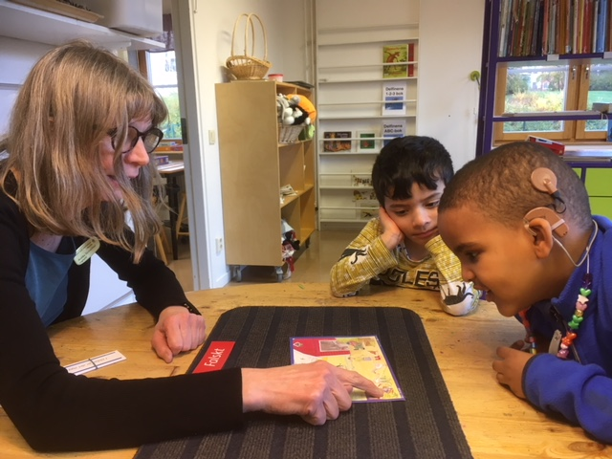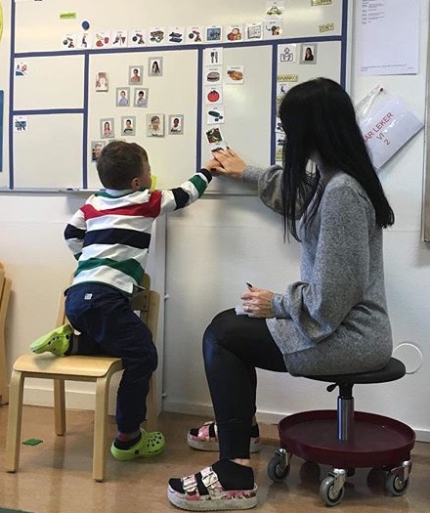
För att stärka barnens språkutveckling och öka möjligheterna till delaktighet använder vi bilder och tecken som stöd. Vår pedagogik genomsyras av ett språkstimulerande arbetssätt där specialpedagogik och språkträning ingår som naturliga delar. Barnen får logopedbehandling enskilt och i grupp 2-3 ggr i veckan. Vårt mål är att uppmuntra barnen att kommunicera, utveckla barnens språkliga kompetens, stärka barnens tilltro till sin egen förmåga att uttrycka sig samt att bygga upp ett förtroendefullt och tätt samarbete med föräldrarna. Ansvarig pedagog, logoped och föräldrar har utvecklingssamtal minst två gånger per termin då handlingsplaner upprättas och utvärderas. Vi erbjuder barnens familjer kurs i tecken som stöd. Vi använder också kontaktböcker och Instagram för att kommunicera med föräldrarna samt för att underlätta för barnen att uttrycka sina tankar.
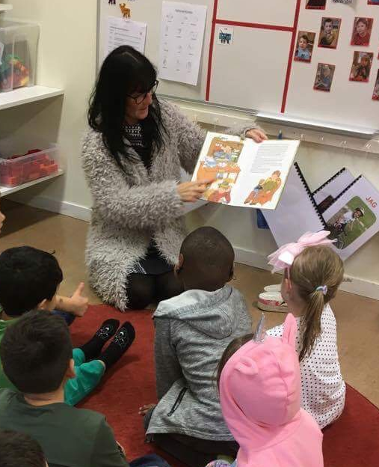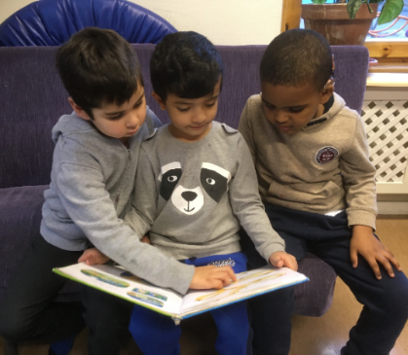
När barnet söker plats till Delfinen remitterar behandlande logoped till språkförskolans logoped. Ansökan om mindre förskolegrupp skickas från barnets förskola till kommunens resurssamordnare som är delaktig i antagnings- och inskrivningsprocesserna. Föräldrarna kan ansöka om taxiresor hos resurssamordnaren.
Jarlabergs förskolas enhetschef är ansvarig för den pedagogiska verksamheten. Språkförskolan får tilläggsbelopp för alla barn för att möjliggöra hög personaltäthet för individuellt stöd under barnens hela vistelsetid. Varje barn ska få stöd att utvecklas utifrån sina förutsättningar när det gäller språk och samspel i lek och andra aktiviteter. Språkträning sker alltså kontinuerligt under dagen och integreras i samtliga aktiviteter.

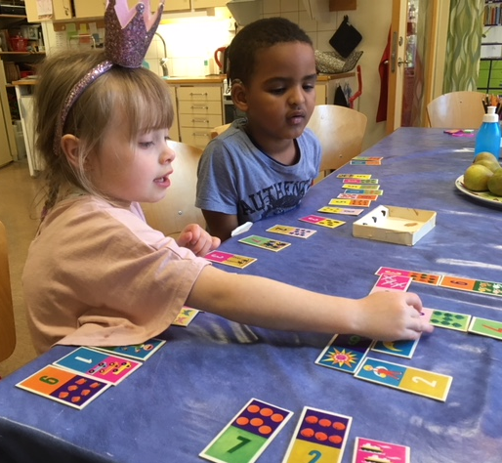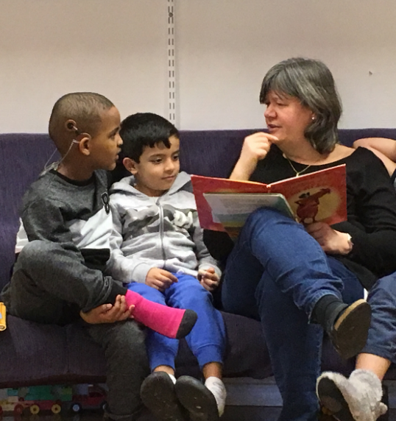
Vi på Delfinen lägger grunden för barnens fortsatta språk- och kommunikationsutveckling. Språkstörning är en funktionsnedsättning som kan påverka en människas situation genom hela livet. Språkförskolans övergripande målsättning är att med tidigt insatta specialresurser främja barnets tal- och språkutveckling. Den höga personaltätheten möjliggör mycket vuxenkontakt, stort språkligt utrymme samt ett lugnt tempo med anpassningar efter barnens individuella behov, vilket främjar barnens språkutveckling. Vi har möjlighet att lyssna på barnen och ge dem tid att utrycka sina tankar på ett annat sätt än i en vanlig förskolegrupp med många barn. Vi strävar efter att göra barnen delaktiga i verksamheten och de individuella målen t.ex. med hjälp av samtalsmatta kan barnet själv beskriva sina upplevelser med bilder.
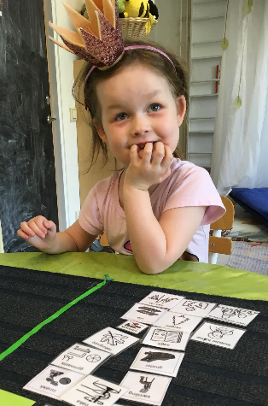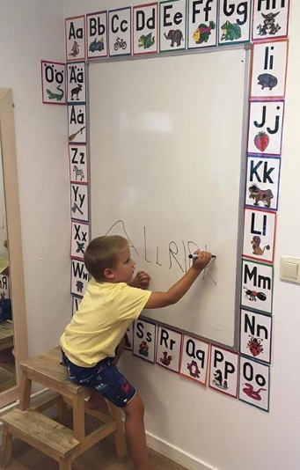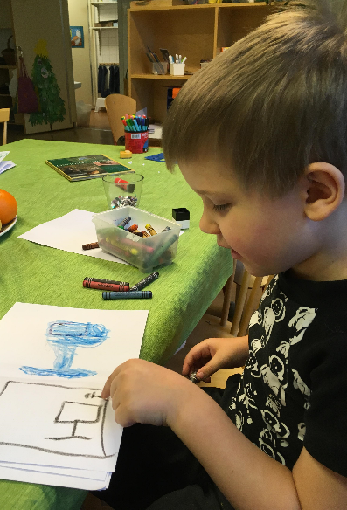
Vi arbetar med tydlighet och rutiner som stöd och trygghet för barnen. Vi strävar efter att alla barn ska vara med i våra gemensamma aktiviteter. På detta sätt förbereds barnen inför kommande skolgång.
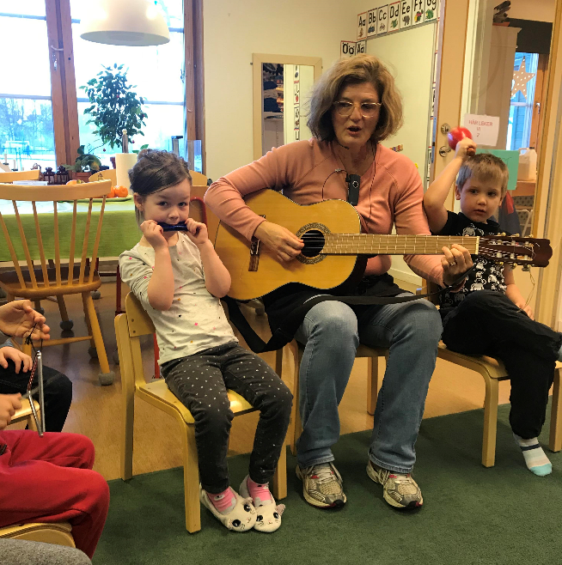
Våra aktiviteter sker både i hel grupp som t.ex. samling, gymnastik, måltider, utelek och skogspromenader, samt i mindre grupp som t.ex. naturgrupp, skapandegrupp, kulturgrupp och spelgrupp. Vi använder oss av olika estetiska läroprocesser som musik och sång, rörelse och rytmik samt bild och form. Vi får handledning av en motorikpedagog som gör en motorisk screening på barnen.
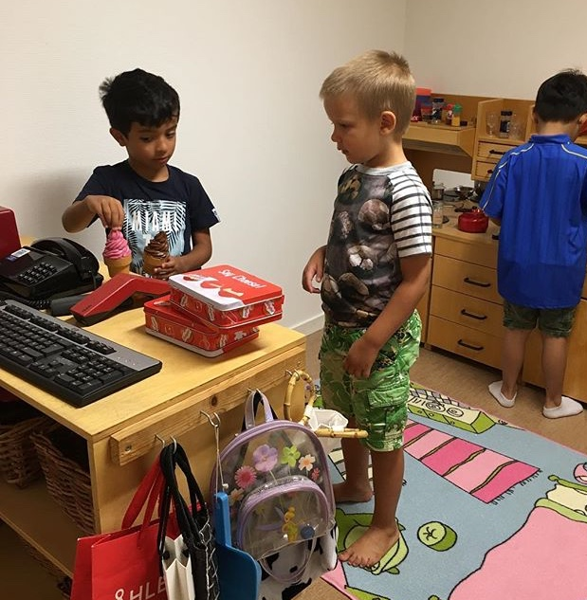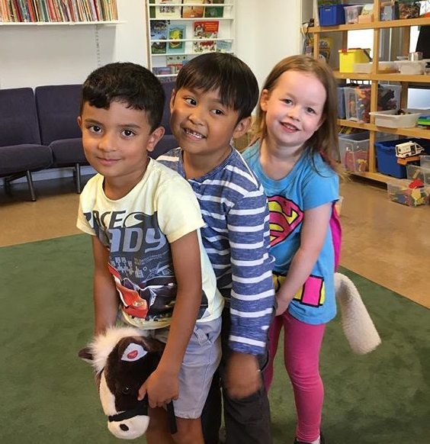

Vi har mycket tid för lek då barnen väljer själva vad och vem de leker med. Eftersom språkstörning ofta påverkar barnets sociala samspel kan barnen vara i behov av stöd av en pedagog i leksituationer, för att få hjälp att utveckla lekkoder. Pedagogerna finns nära barnen hela dagen. Vissa barn behöver sitta med en pedagog och jobba på en basal nivå med språket för att fungera bättre i gruppen.

